浙江传媒学院
影视场景光线设计虚拟仿真
实验操作说明

2020年12月18日

目录
一．实验概述 1
二．实验框架 2
三、开始实验 2
四、基础知识学习与练习 8
五、环境氛围设计模块 10
六、时间氛围设计模块 13
七、实验报告 15

一．实验概述
本实验项目适应我国影视行业对于影视照明人才培养的需求，按照我校培养高素质应用型、复合型、创新型人才为目标，注重理论教学与实践教学有机结合，注重学生基本素质与综合素质全面提升，注重灯光艺术基础理论与学生专业兴趣培养，注重学生市场适应生存能力、创新能力和自我发展能力培养特点。按照“虚实结合、以虚补实”的原则，利用虚拟仿真技术，设计不同场景下的虚拟仿真光线环境氛围，实现兼顾专业理论知识积累与实践创作水平提升 并举发展的教学效果。本实验教学项目旨在达到如下目的：
- 使学生掌握影视照明知识体系本体内容 ;
- 实现影视光线艺术设计教学的“高阶性”；
- 培养学生影视光线设计实践的“创新性” 。

二．实验框架
实验包含四个模块：基础知识学习与练习、环境氛围设计、时间氛围设计和实验报告。
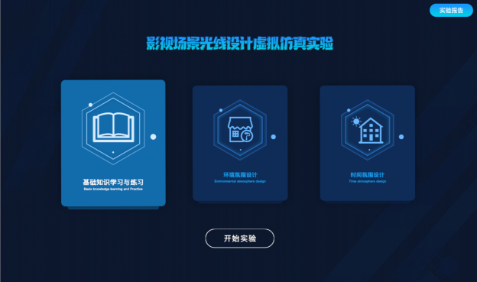

三、开始实验
（1）进入实验空间（http://www.ilab-x.com/），点击页面右上方的登录注册按钮，并根据要求登录注册账号。温馨提示：注册时需提供真实有效的手机号码便于密码找回。
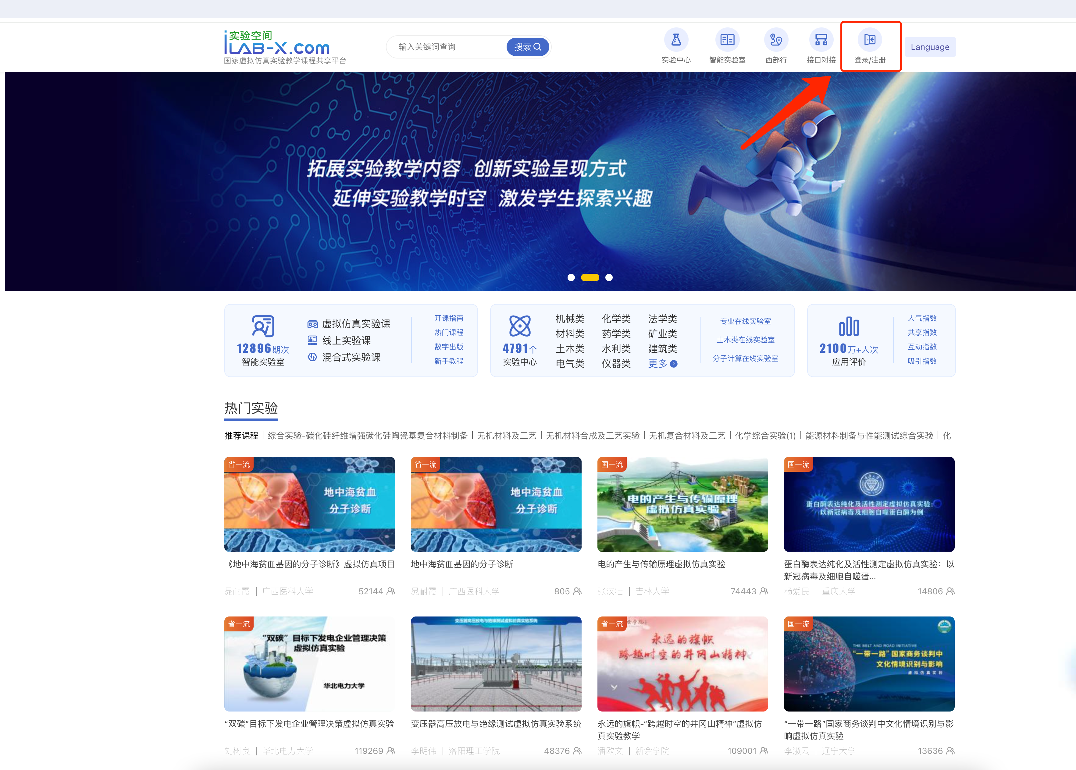
- 登录账号，输入账号密码与验证码登录账号。
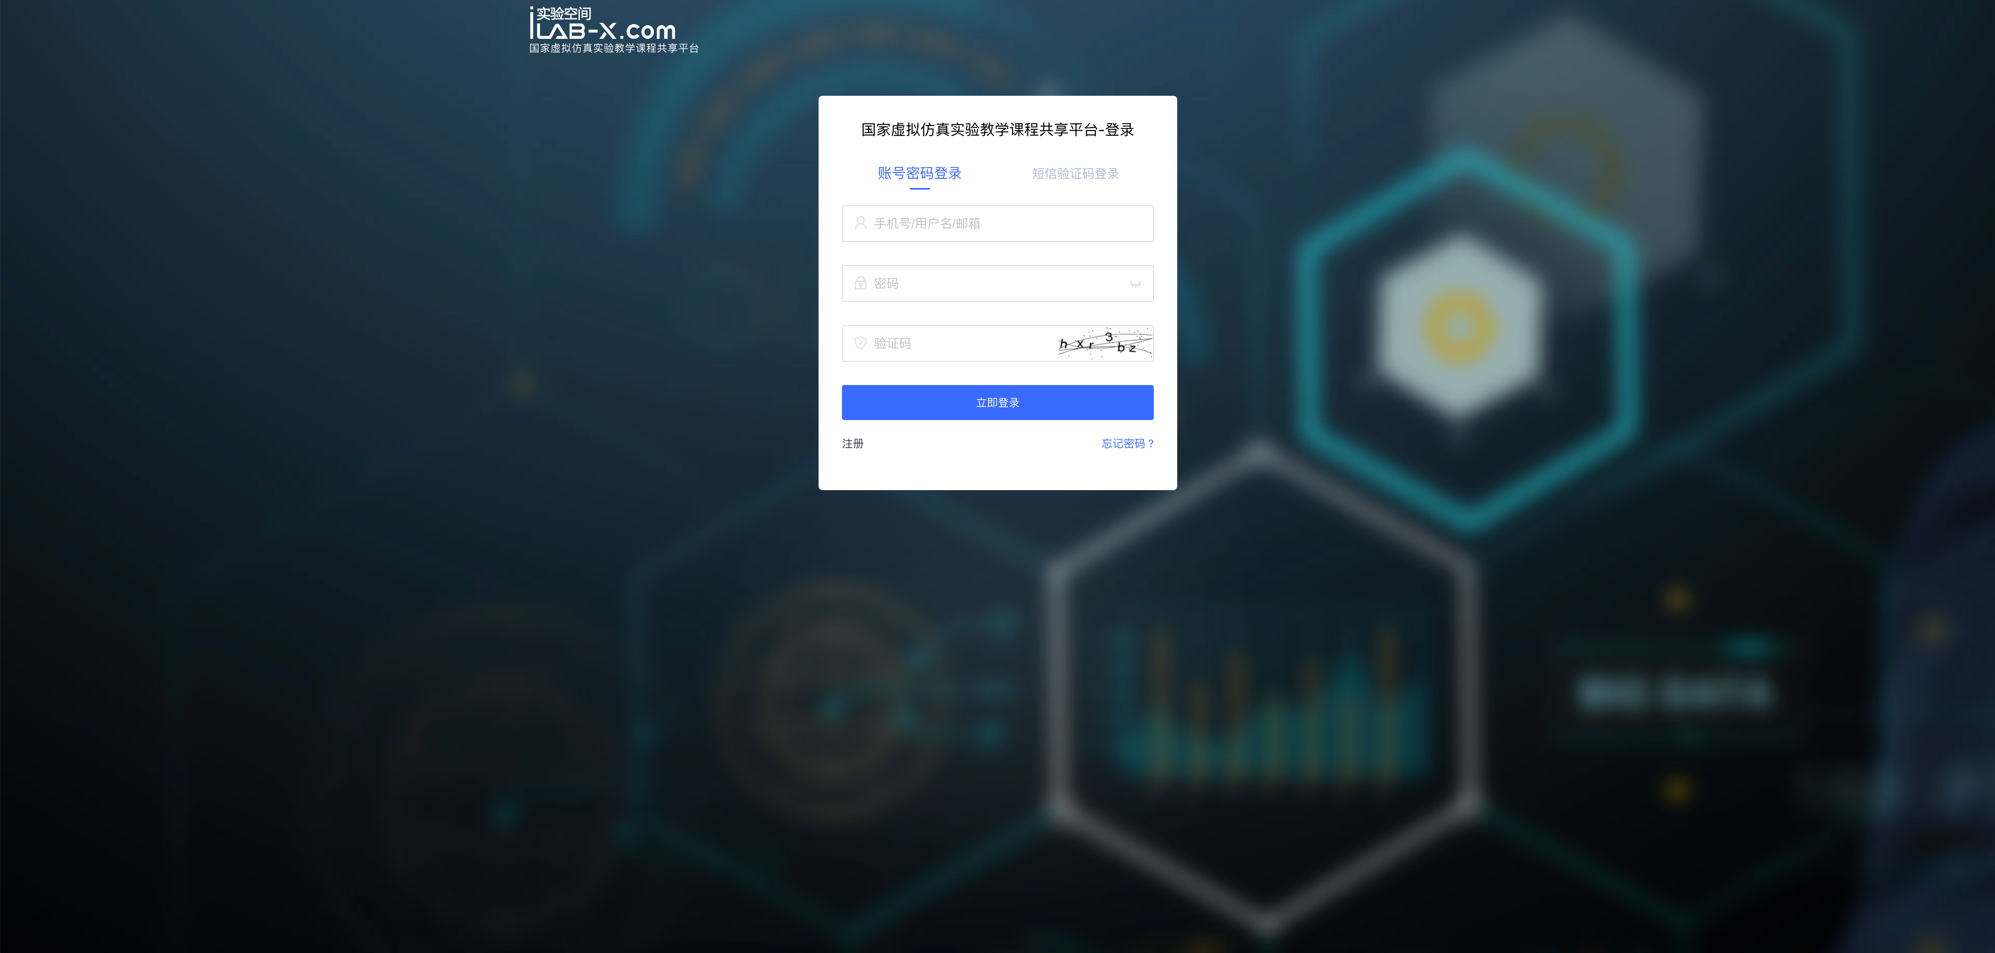
- 在实验空间中找到实验，在界面上方的输入框中输入影视场景，后点击搜索按钮。
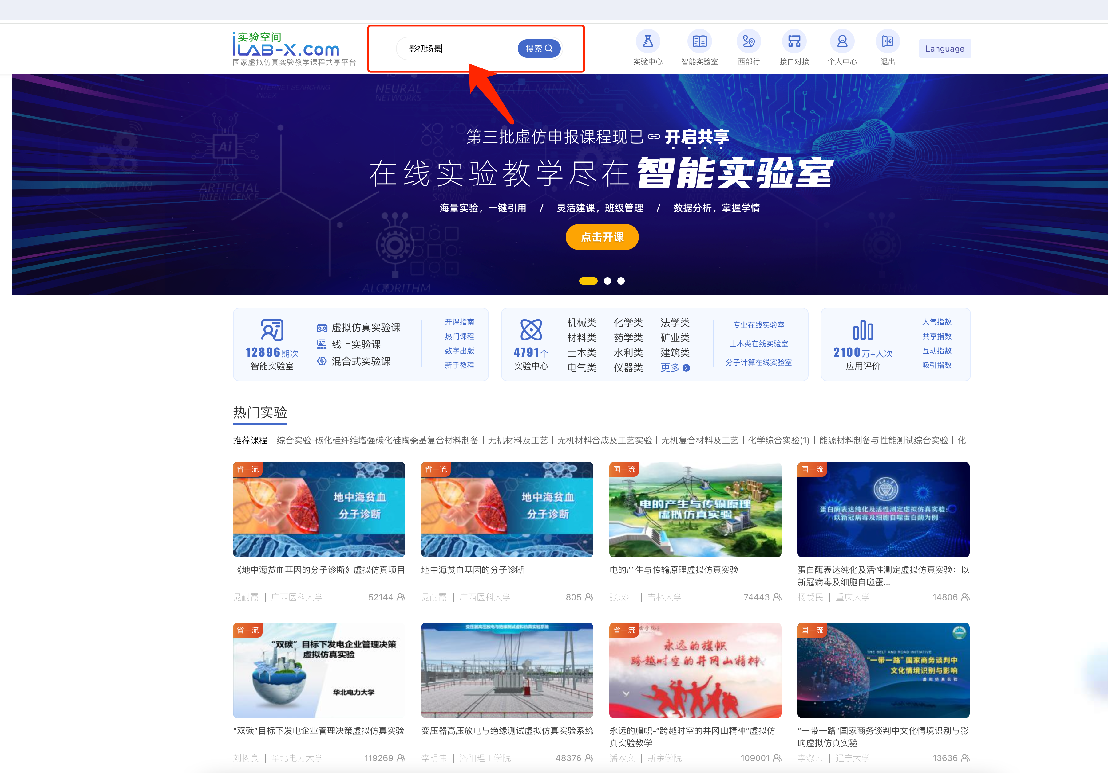
（4）找到实验后，点击进入查看实验详情
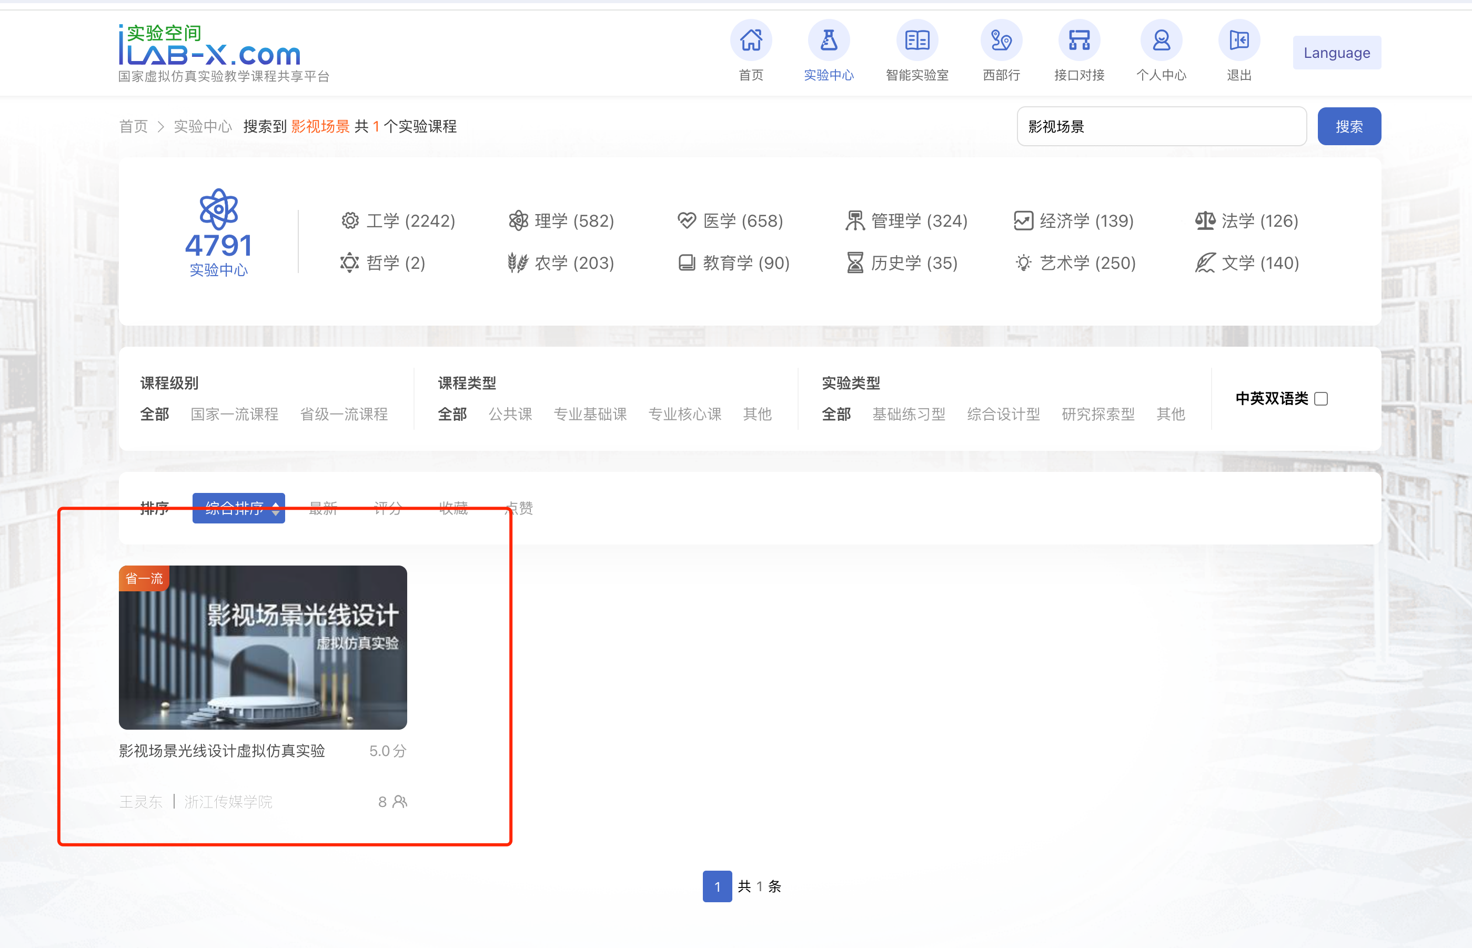
（5）我要做实验，在实验详情界面中，点击“我要做试验”的按钮
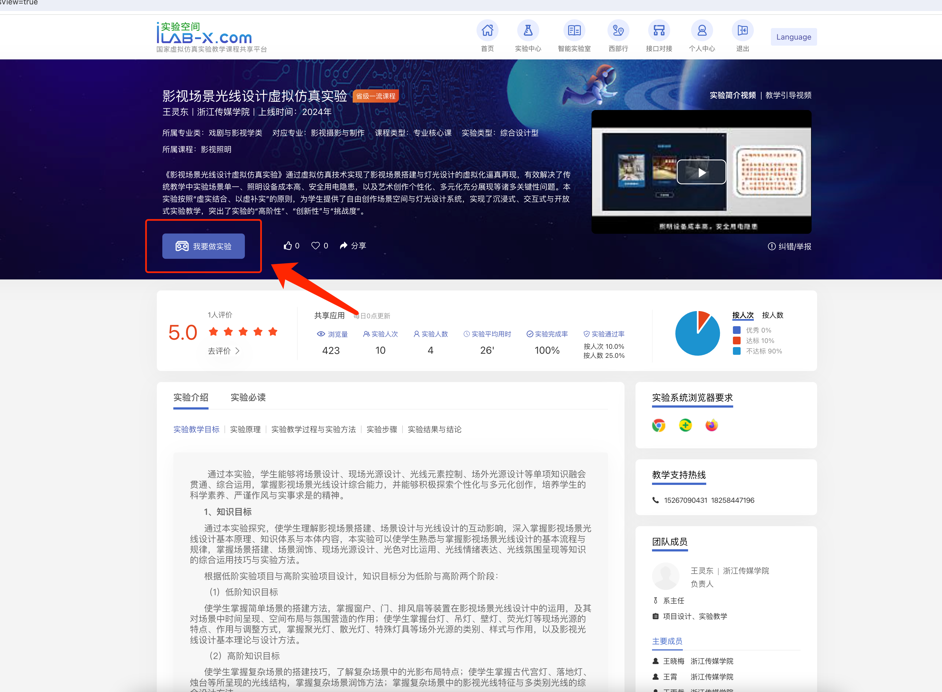
- 点击实验链接，跳转实验平台界面
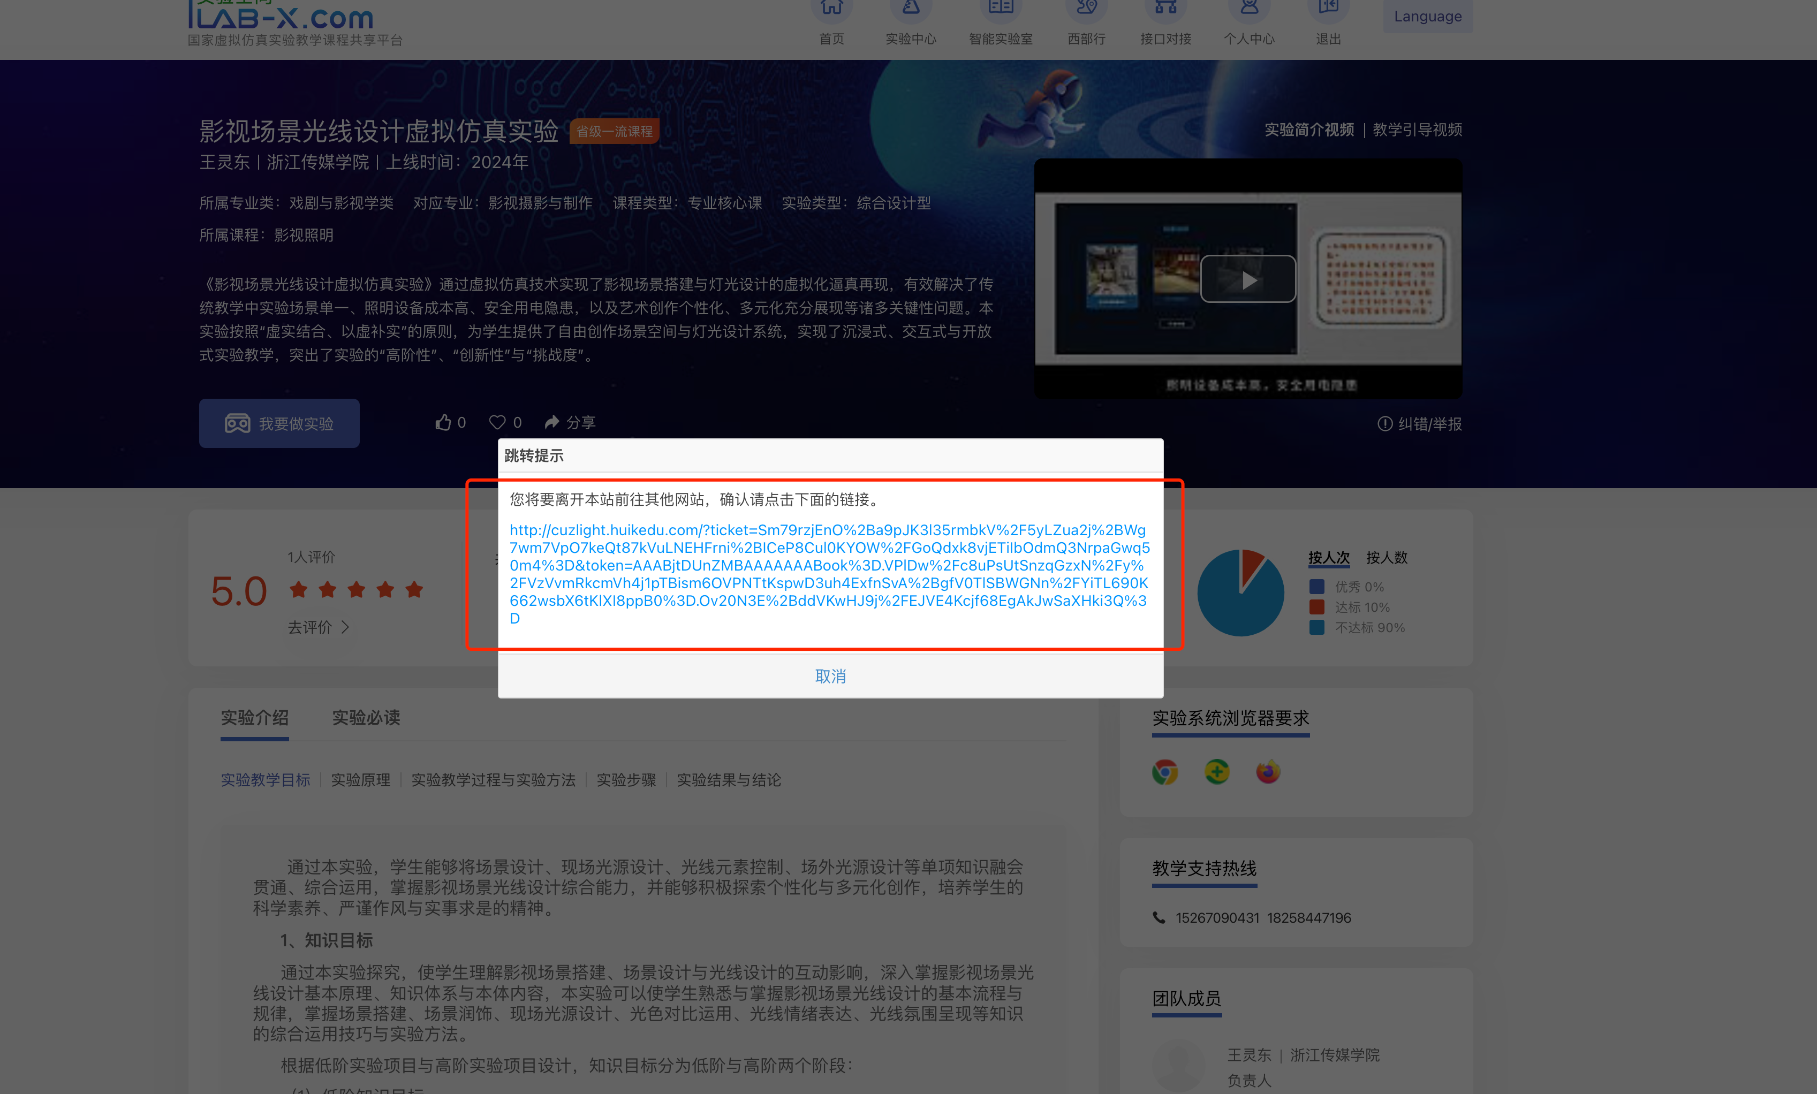
（7）在实验平台界面中

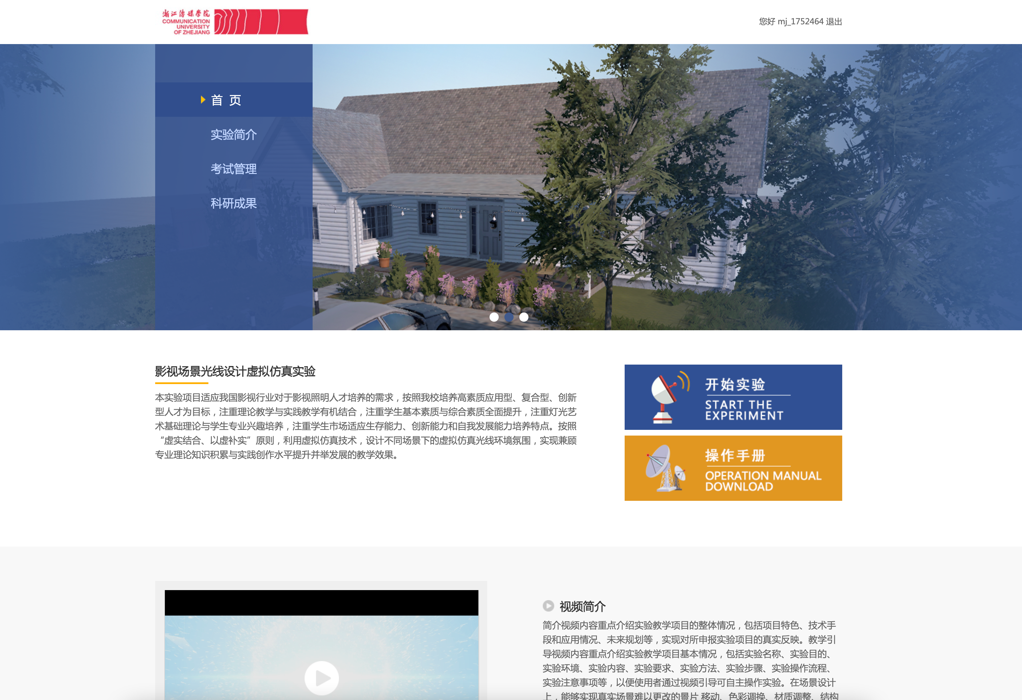

（8）点击“开始实验”选择需要进入的实验界面。点击“操作手册下载”可以下载并查看操作说明。
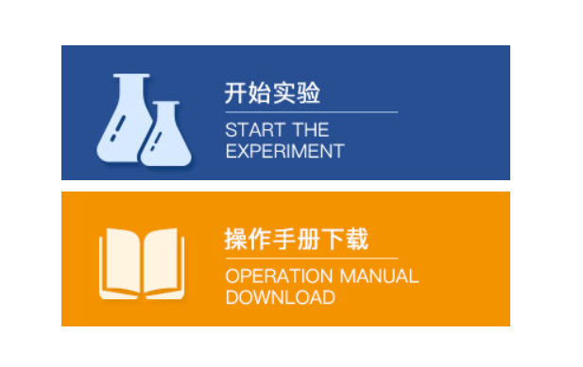
- 开始实验，点击开始实验按钮后，进入实验加载界面，等待实验加载完成，即可开始实验，点击实验下载可以下载PC版本的实验安装包。
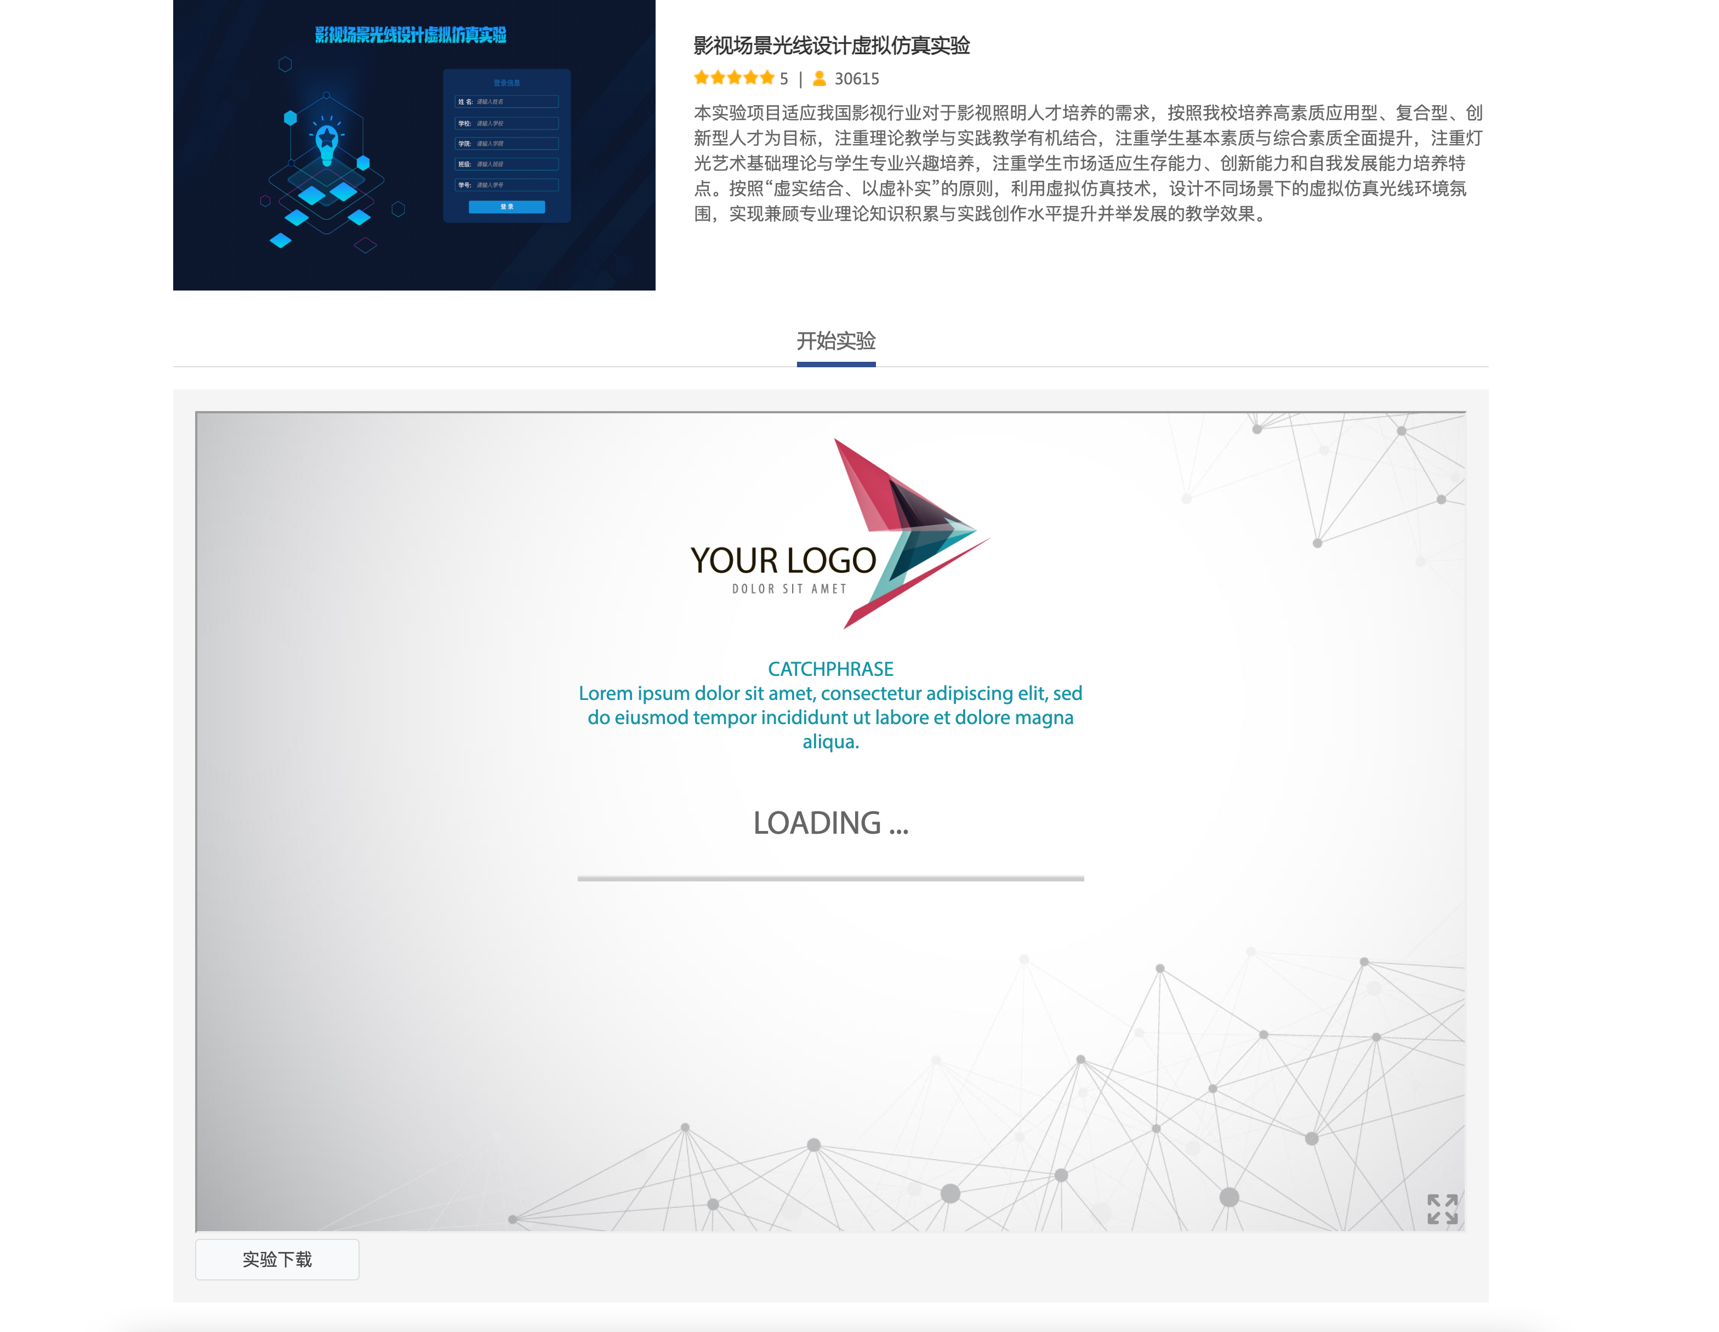
- 输入学生信息后，点击登录即可开始做实验。
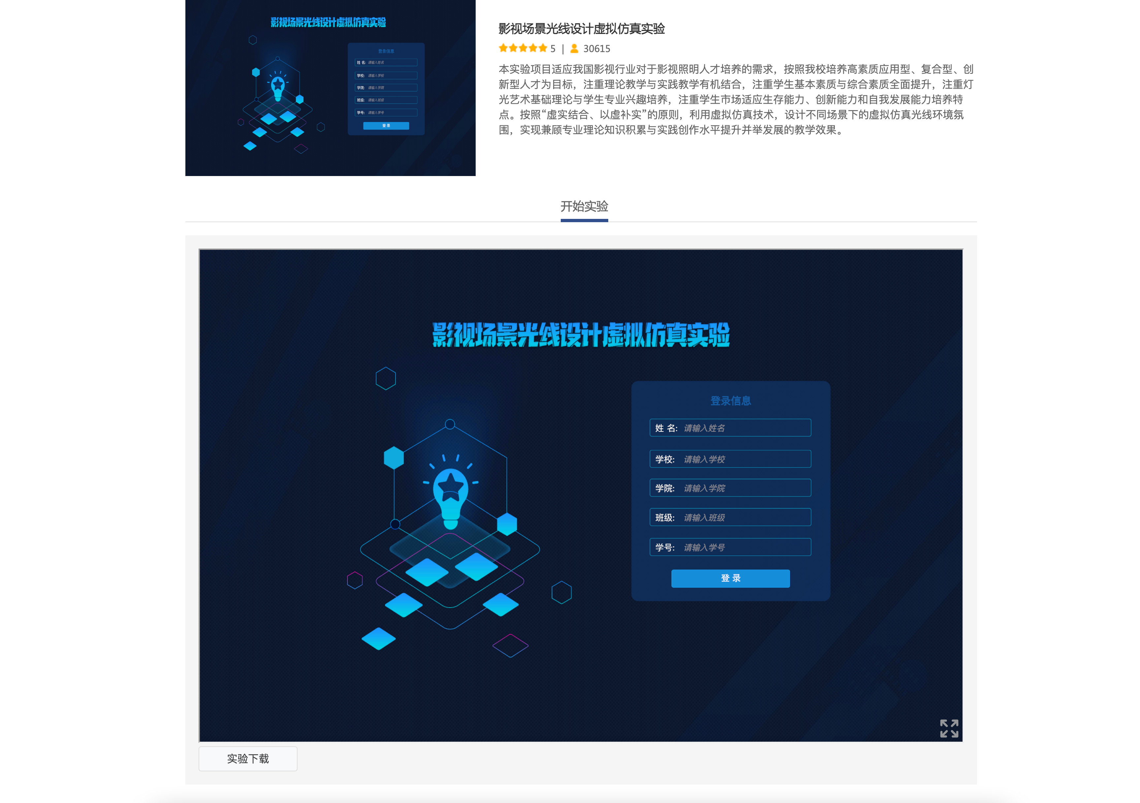
（11）选择实验模块
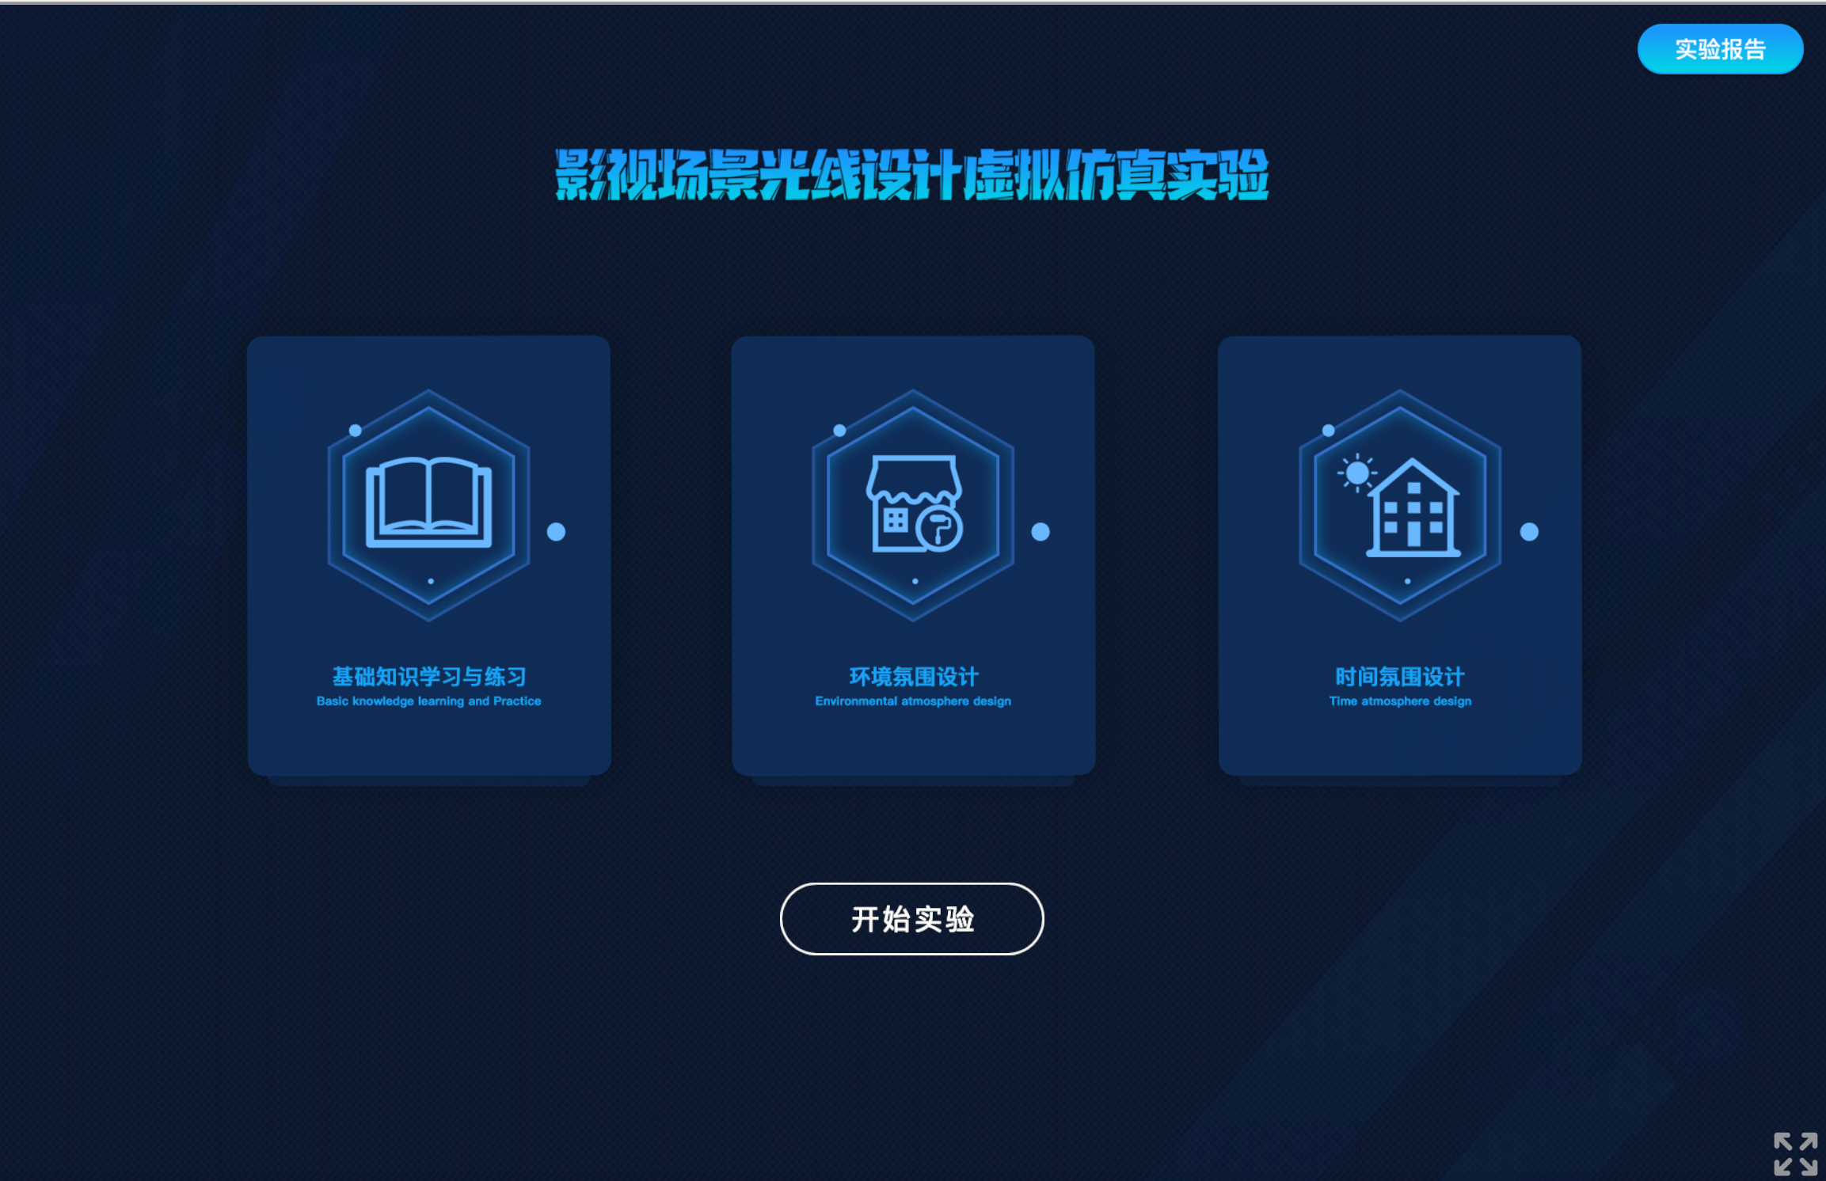

四、基础知识学习与练习
本模块分为基础知识、基础练习和快问快答三个内容。
- 首先点击画面上方基础知识按钮，进入基础知识学习单元，点击右侧箭头，逐页完成学习，掌握影视场景光线氛围设计基础内容。通过基础知识学习，使大家回顾与理解影视场景光线氛围设计理论知识，以便于后续实践操作的顺利开展。
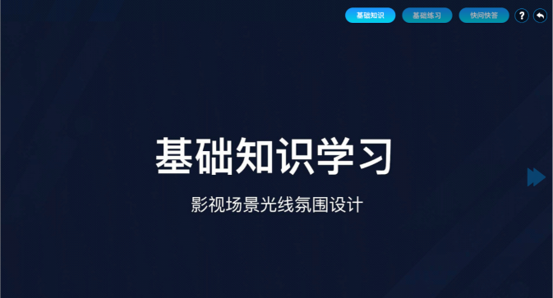
2、完成基础知识学习之后，选择基础练习模块，通过调节灯具左右位置与俯仰角度，设计出顺光、前侧光、侧光、侧逆光、逆光、顶光、脚光等光线效果。使大家熟悉影视场景光线虚拟仿真系统，掌握虚拟灯具位置与俯仰角度操作方法，以及虚拟灯光设计手段。
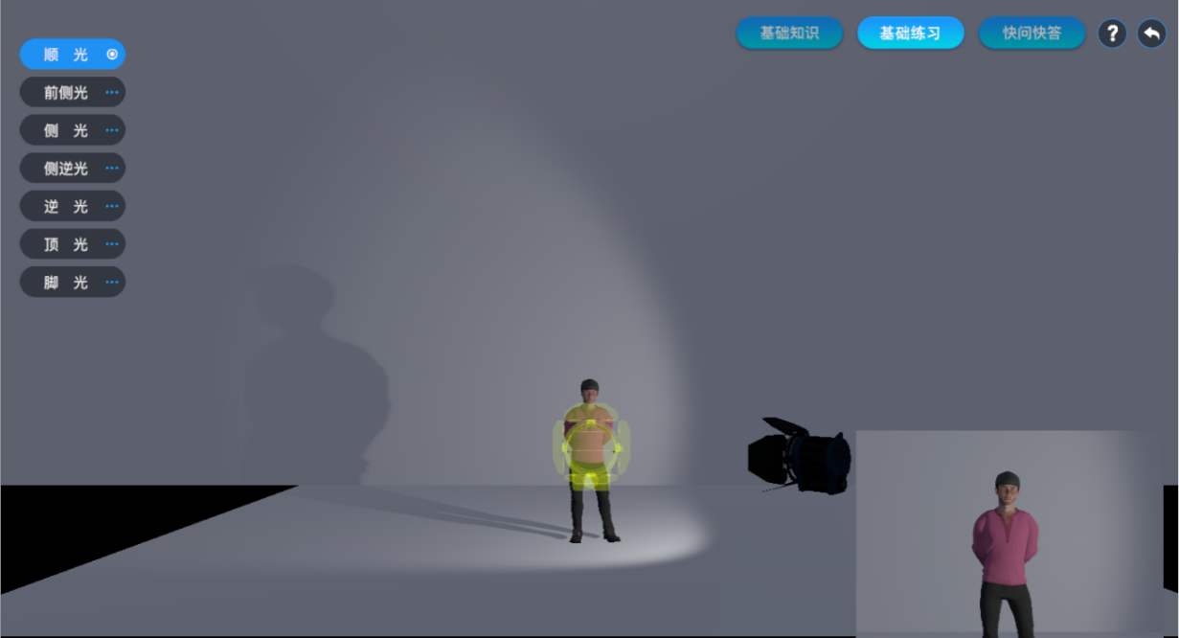
3、完成快问快答所有选择题的答题，并思考每一道题的内容对后续影视场景光线设计实践操作的作用。通过快问快答，使学生在进行影视场景光线设计之前，透彻掌握影视场景光线设计基本理论内容。
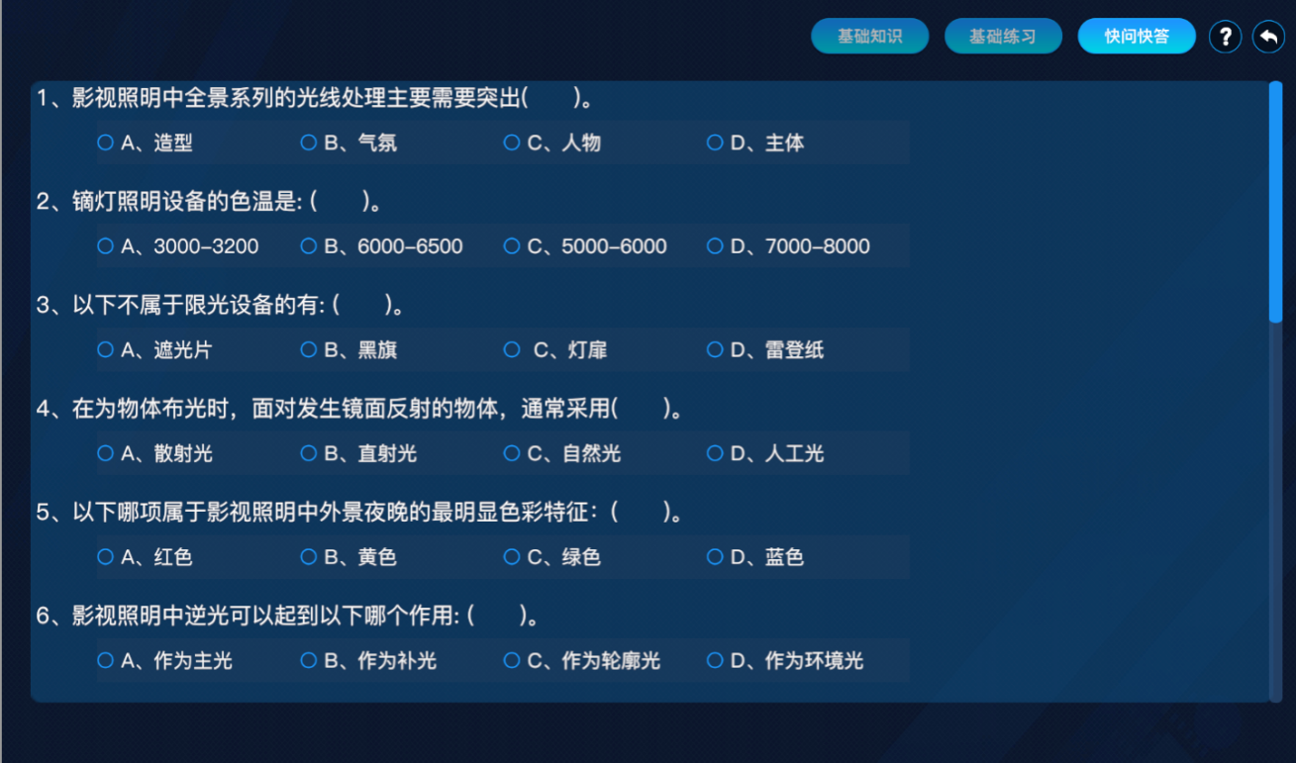

五、环境氛围设计模块
本模块分为生活环境氛围设计、古代环境氛围设计和压抑环境氛围设计三个内容，其中生活环境氛围设计为必做模块，古代环境氛围设计和压抑环境氛围设计为选做模块。
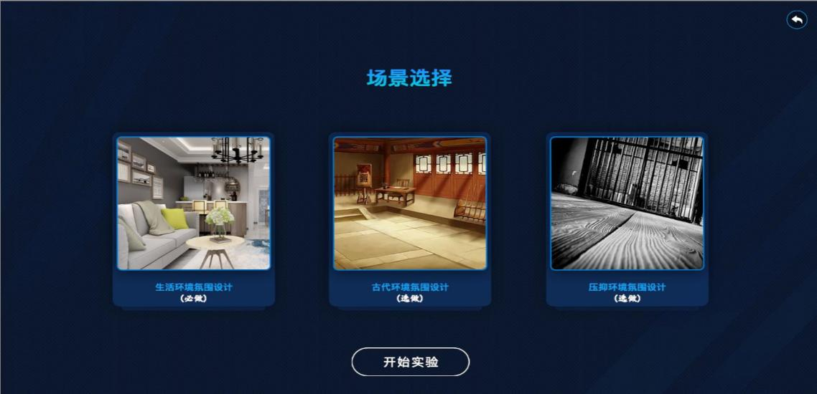
按照“光景合一”创作理念，掌握场景搭建、场景设计、光线设计等环境氛围设计场景内容设计方法。点击按钮进入对应模块的学习，学生可以根据场景要求任意选择道具、角色、灯光进行场景搭建。搭建完成后，放置人物角色，并进行场内光源与场外光源的设计。创作完成后，需要选不同角度拍3张照片以记录该模块的学习成果，照片最终会保留在实验报告中。
步骤1：环境氛围设计—场景搭建
目的：使学生掌握环境氛围设计场景搭建方法，掌握墙面布局、窗户设计、墙面与地面材质选择、空间结构调整等操作方法，理解场景搭建细节对环境氛围设计的影响。
操作：在主页面选择环境氛围设计，点击开始实验，选择必做项目生活环境氛围设计，点击开始实验。按照影视场景氛围设计目的，逐个搭建墙面，调整墙纸纹理颜色，场景墙面与地面的材质、色泽、花纹等需要选择到位，场景风格能够契合于环境氛围整体要求。
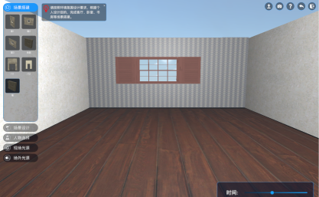
步骤2：环境氛围设计—场景设计
目的：使学生掌握“光景合一”理念，掌握环境氛围设计场景内容设计方法，具体包括场景中书架、沙发、绿植、电视、床、桌椅等场景陈设物品的设计意识与理念，意识到场景中的每一件陈设物品均是场景光线的重要载体，对环境氛围起到重要影响。
操作：点击画面左上角场景设计按钮，根据对话框提示，按照实验要求，设计与布置各类虚拟道具与陈设物品。合理选择道具物品的材质、色泽、花纹等，物品风格应能契合于场景氛围的整体要求。
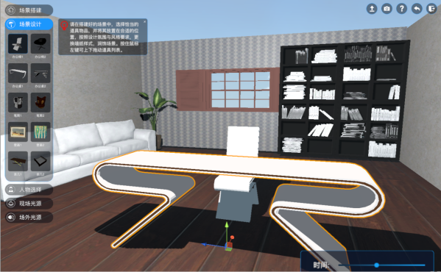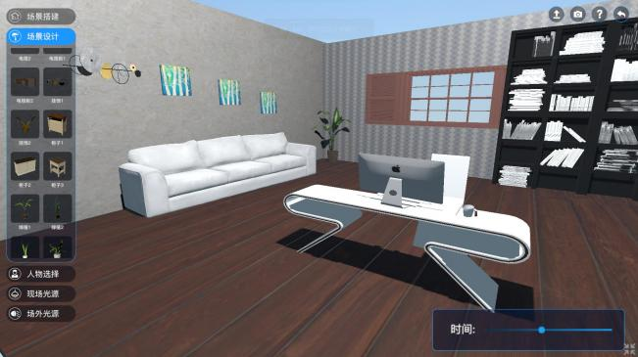
步骤3：环境氛围设计—虚拟角色设定
目的：按照实验要求，加入虚拟人物角色，为设计合理的光影布局，观察光线在人物身上的明暗关系，以及设计整体环境氛围作铺垫，掌握虚拟角色的选择与调整方法。
操作：点击画面左侧下拉菜单中的人物选择按钮，根据对话框提示，选择虚拟角色，并将其放置在场景中的合适位置。
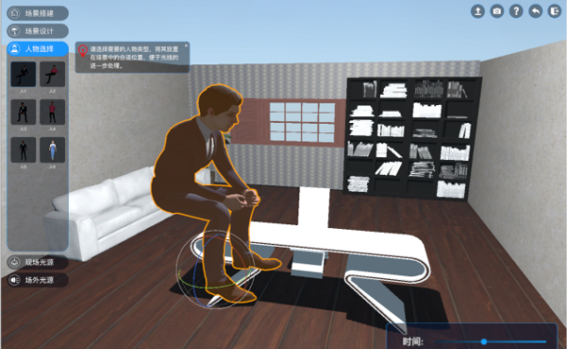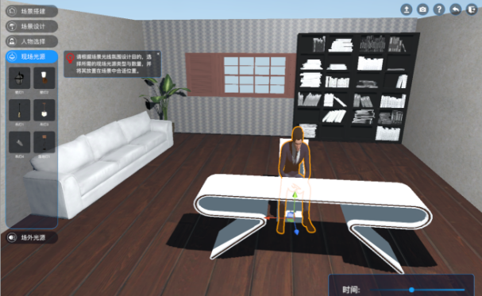
步骤4：环境氛围设计—现场光源设计
目的：使学生理解现场光源对影视场景氛围的影响，掌握虚拟现场光源色温、明暗、柔硬、聚散等性能参数的调整方法。
操作：点击画面左侧下拉菜单中的现场光源按钮，根据对话框提示，选择现场光源，并将其放置在场景中的合适位置，详细调整光源强度、颜色、投影、光源范围等参数，设计出较好的现场光源氛围。
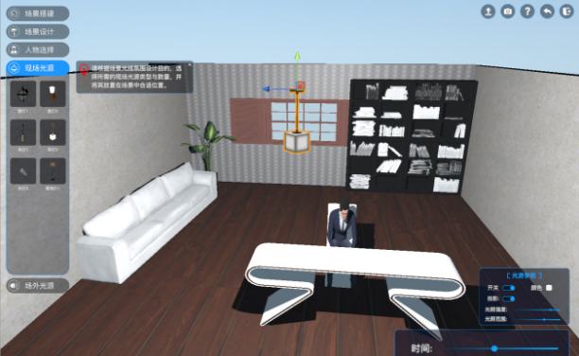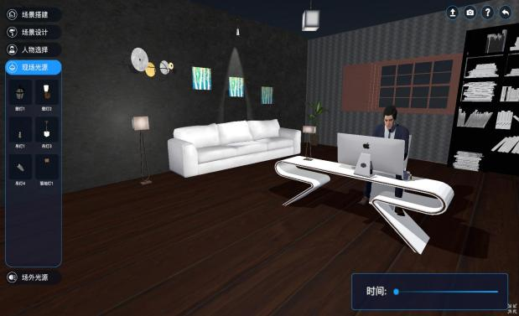
步骤5：环境氛围设计—场外光源设计
目的：使学生理解场外光源对影视场景氛围的影响，掌握虚拟场外光源色温、明暗、柔硬、聚散等性能参数的调整方法，以及影视场景整体氛围光线表现技巧。
操作：点击画面左侧下拉菜单中的场外光源按钮，根据对话框提示，选择场外光源，并将其放置在场景外面的合适位置，详细调整光源高度、光线投射角度、光源强度、颜色、投影、光源范围等参数，设计出较好的场外光源呈现效果。
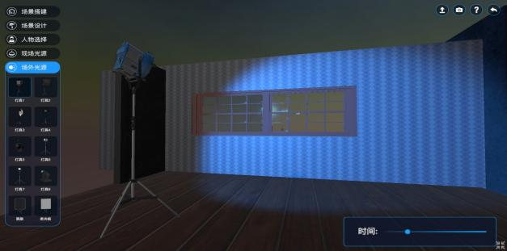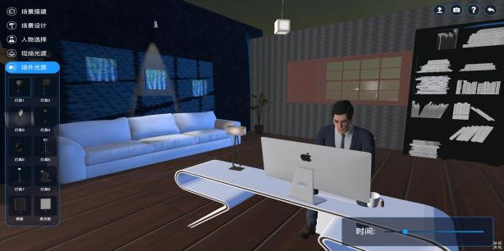

帮助
点击界面右上角帮助图标，显示系统的操作说明。Q：向下移动相机
E：向上移动相机 W：向前 A：向左 S：向后 D：向后 1：移动 2：旋转 3：缩放 4专家模式（同时支持显示移动和旋转操作）
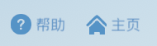
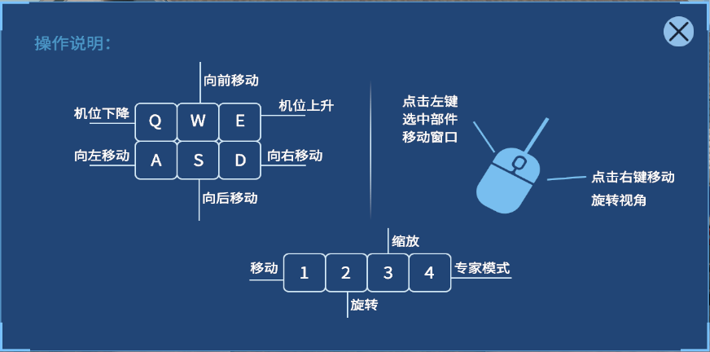

六、时间氛围设计模块
时间氛围设计模块包含夜晚光线设计、上午与下午光线设计、早晨与傍晚光线设计、黎明与黄昏光线设计、中午光线设计等。
步骤1：时间氛围设计—天空亮度调整
目的：使学生理解天空亮度、色彩对于时间氛围设计的重要作用，掌握天空亮度的调整方法。
操作：在主页面选择时间氛围设计，点击开始实验。点击左上角天空亮度调节按钮，按照对话框提示进行操作，根据时间氛围设计目的，仔细调节天空亮度与色彩，使其能够契合于时间氛围整体要求。
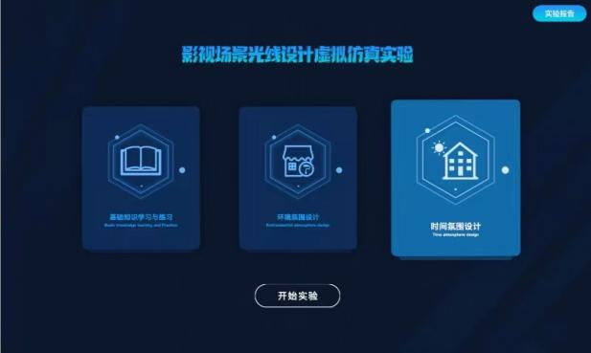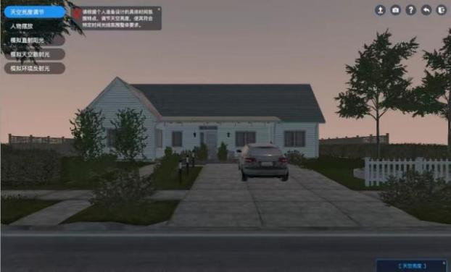
步骤2：时间氛围设计—人物设定
目的：按照实验要求，在场景中的适宜位置加入虚拟人物角色，为设计整体时间氛围作铺垫，掌握虚拟角色的选择与调整方法。
操作：点击画面左侧下拉菜单中的人物选择按钮，根据互动对话框提示，选择虚拟角色，并将其放置在场景中的合适位置。
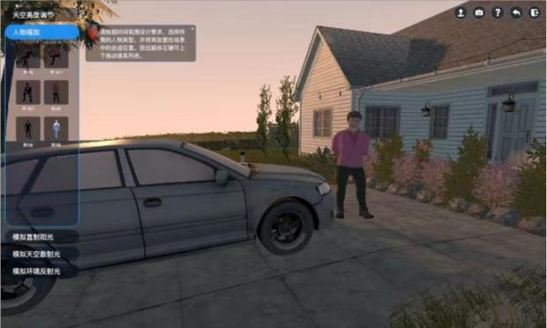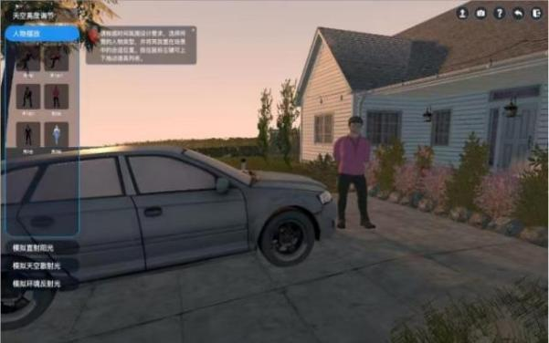
步骤3：时间氛围设计—模拟直射阳光
目的：使学生掌握直射阳光对于影视画面时间氛围的影响，理解直射阳光高度、角度、亮度、色彩等光线特征，掌握直射阳光的设计方法。
操作：点击画面左侧下拉菜单中的模拟直射阳光按钮，根据互动对话框提示，选择合适的虚拟灯具，根据个人提前确定的设计时间（如傍晚时分），将虚拟灯具放置在合适的高度，调节光源颜色、亮度、范围、照射角度等光线参数，模拟出特定时间的直射阳光照射效果。
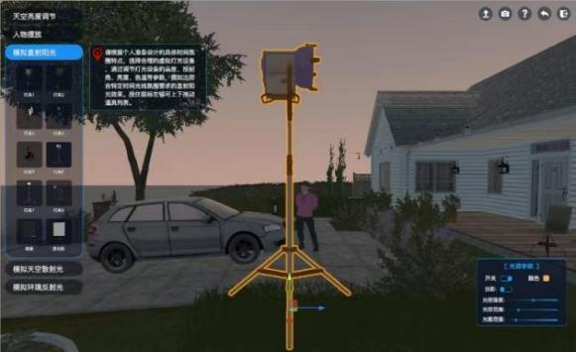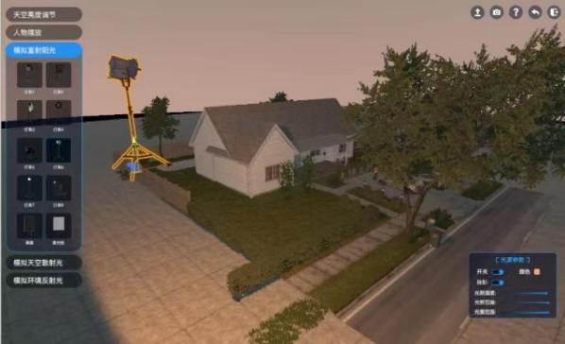
步骤4：时间氛围设计—模拟天空散射光
目的：使学生掌握天空散射光对于时间氛围的影响，理解天空散射光高度、角度、亮度、色彩等光线特征，掌握天空散射光的设计方法。
操作：点击画面左侧下拉菜单中的模拟天空散射光按钮，根据互动对话框提示，选择合适的虚拟灯具，根据确定的设计时间（如傍晚时分），将虚拟灯具放置在合适的高度，并调节光源颜色、亮度、范围、照射角度等光线参数，模拟出特定时间的天空散射光照明效果。
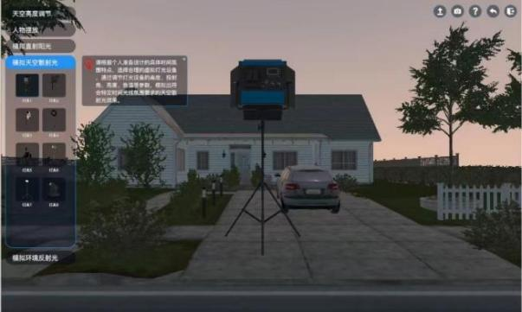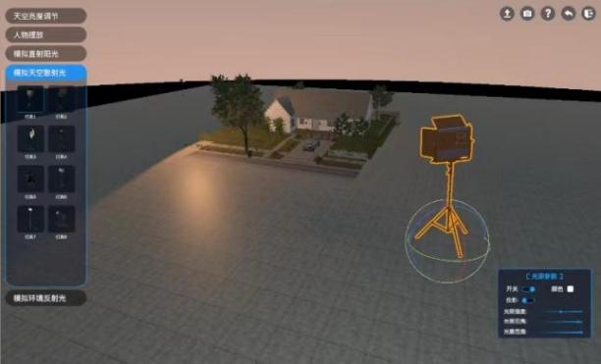
步骤5：时间氛围设计—模拟环境反射光
目的：使学生掌握环境反射光对于时间氛围的影响，理解环境反射光亮度、色彩、柔硬等光线特征，掌握环境反射光的设计方法。
操作：点击画面左侧下拉菜单中的模拟环境反射光按钮，根据互动对话框提示，选择合适的虚拟灯具，根据具体环境特征与设计时间，将虚拟灯具放置在环境中的合适位置，并调节光源颜色、亮度、范围、柔硬等光线参数，模拟出特定环境下的环境反射光照明效果。
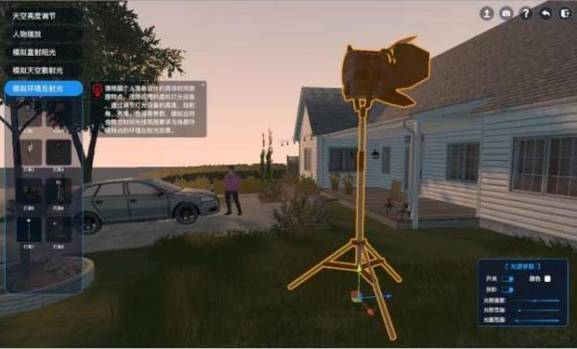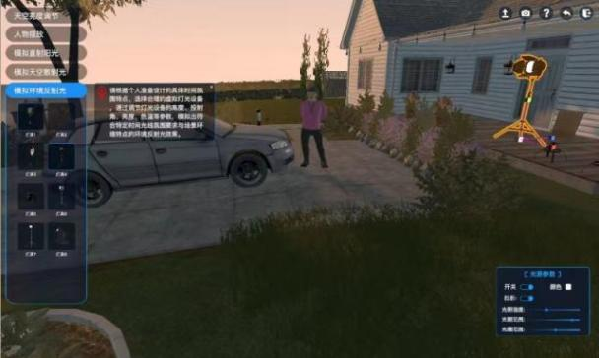

七、实验报告
实验报告包括三个部分：实验记录、成绩、心得体会。
实验报告中记录学生在实验过程中的截屏，并根据学生的完成情况计算成绩。学生手动输入心得体会，输入完成后点击“提交”。（这里必须要点击提交，实验结果才能记录下来。）
目的：使学生回顾实验过程，总结实验心得与体会，深入掌握影视场景环境氛围与时间氛围设计方法，将虚拟仿真实验所学成果运用于真实环境下的具体操作。
操作：在主页面点击右上角实验报告按钮，详细撰写实验心得与体会，撰写完毕后点击页面右下角下一步按钮，在弹出的页面中查看各个实验环节具体成绩，总结实验内容。
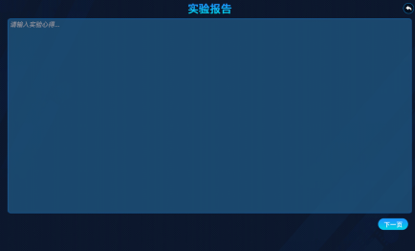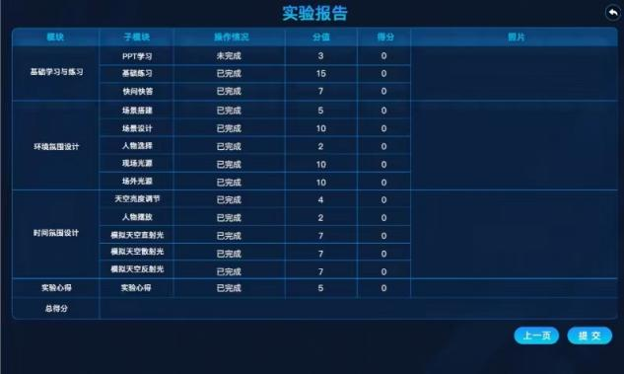
- 提交实验报告，学生做完实验后，查看实验报告，确认无误后，点击提交按钮，数据即可上传到实验空间平台。
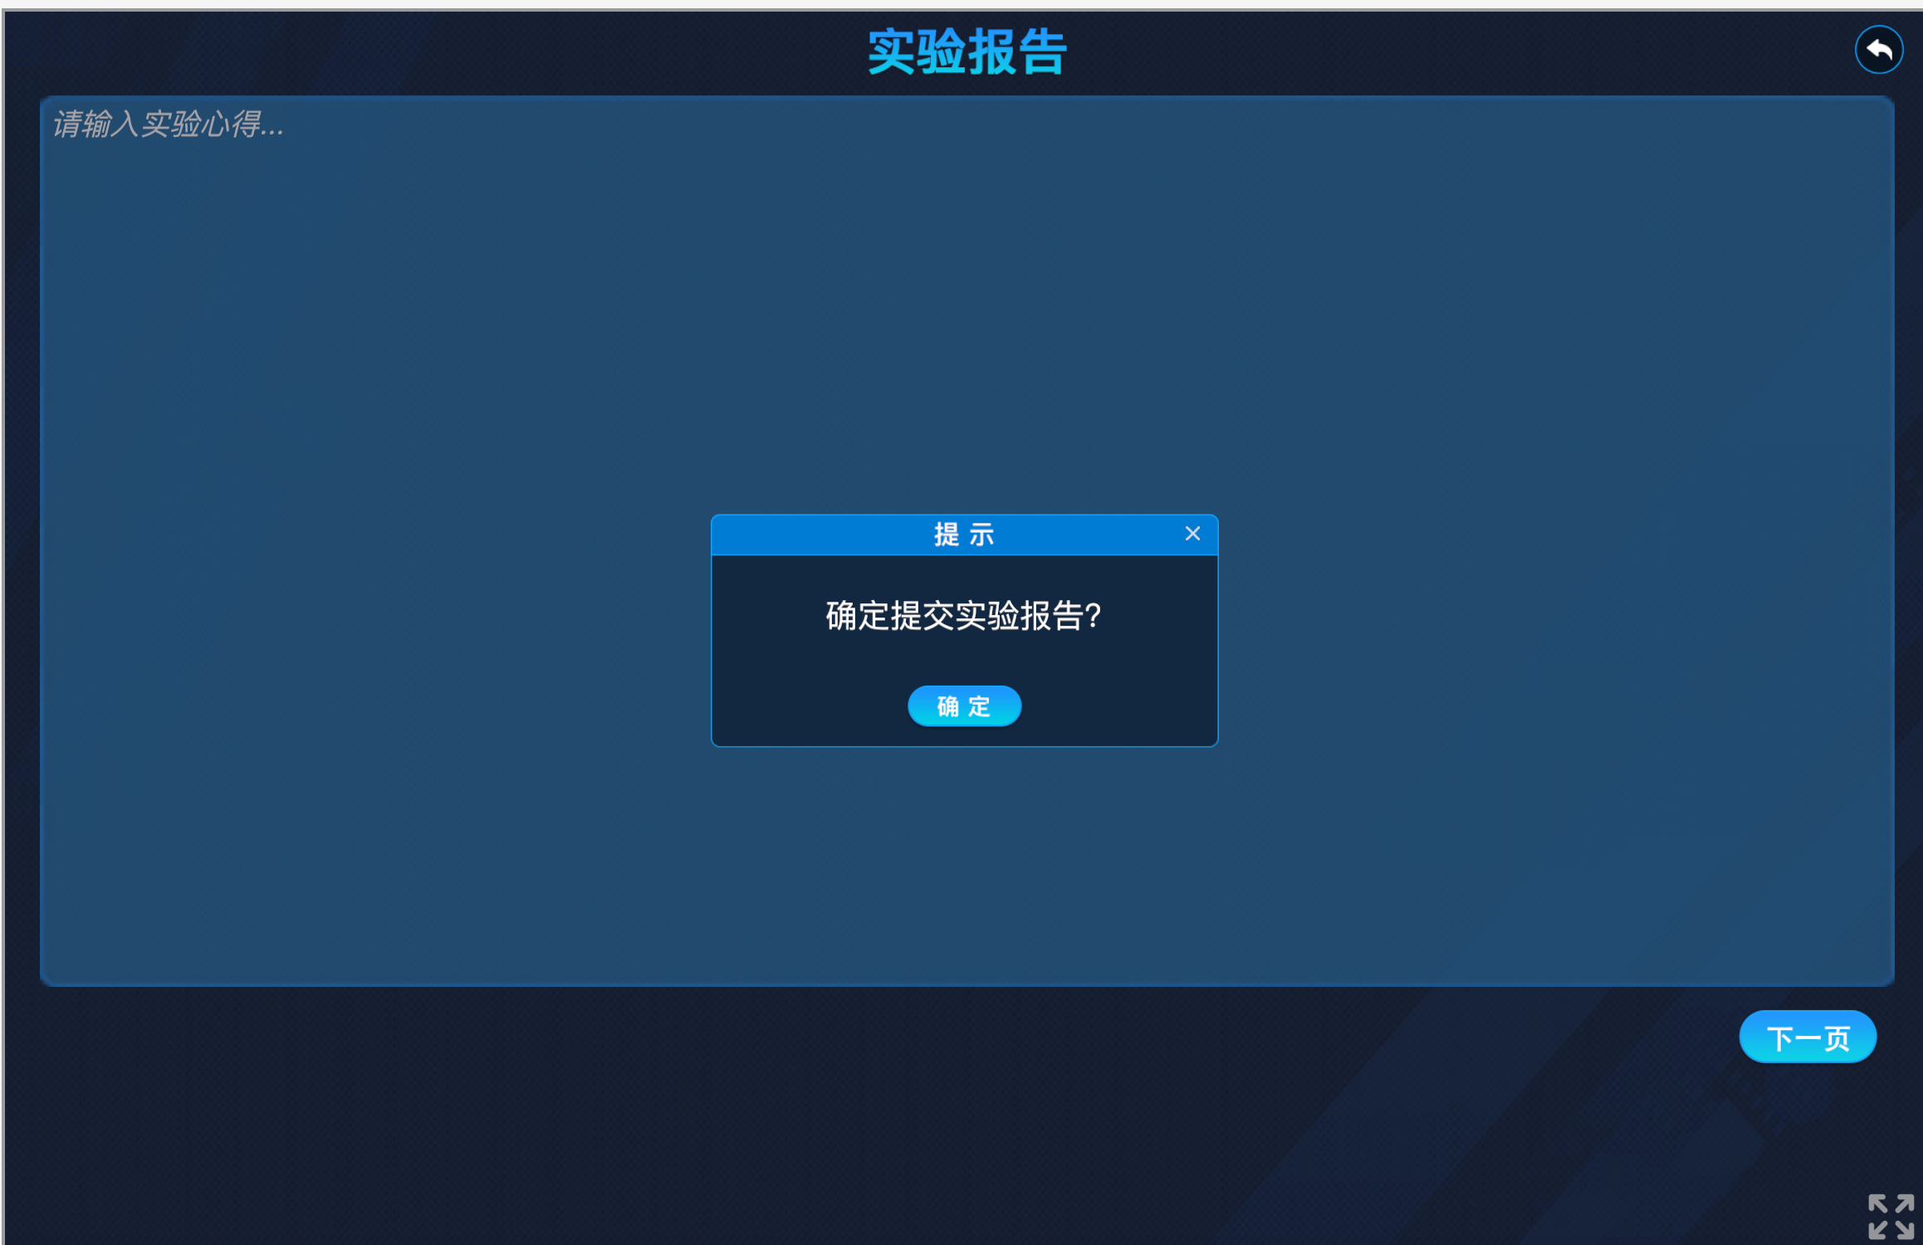
- 查看成绩，提交后，返回到实验空间界面，点击个人中心按钮。
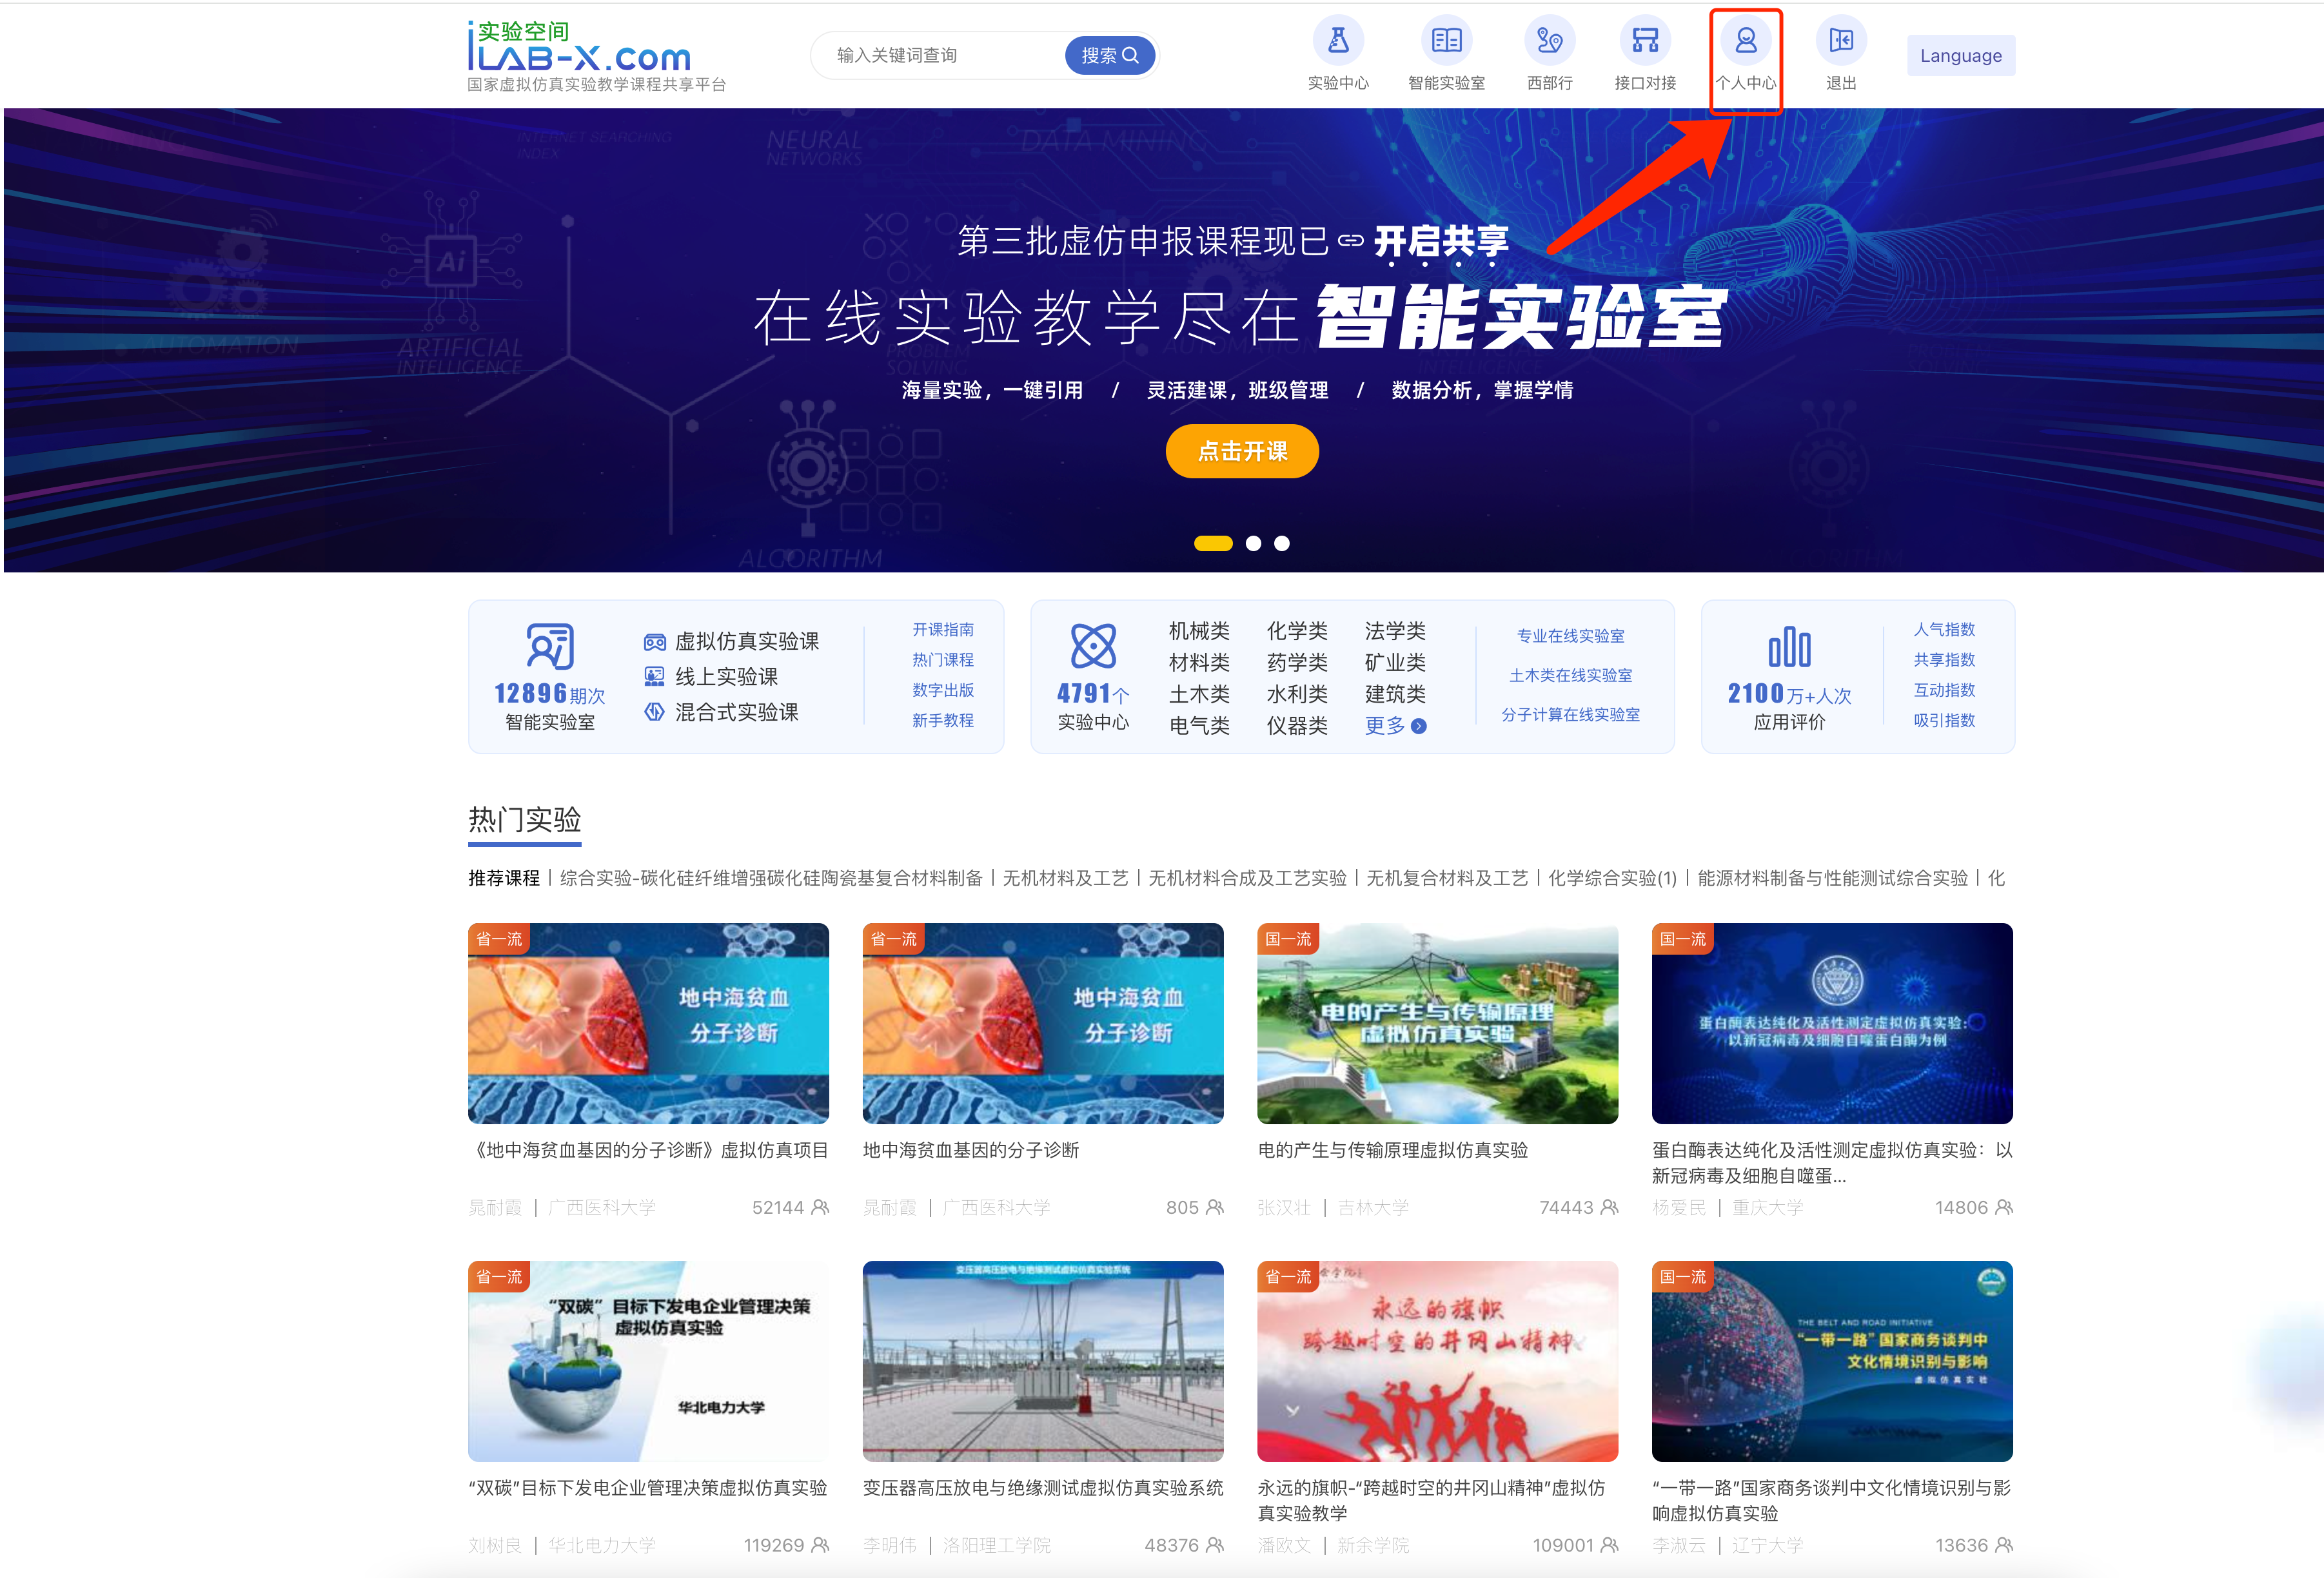
查看我做过的实验
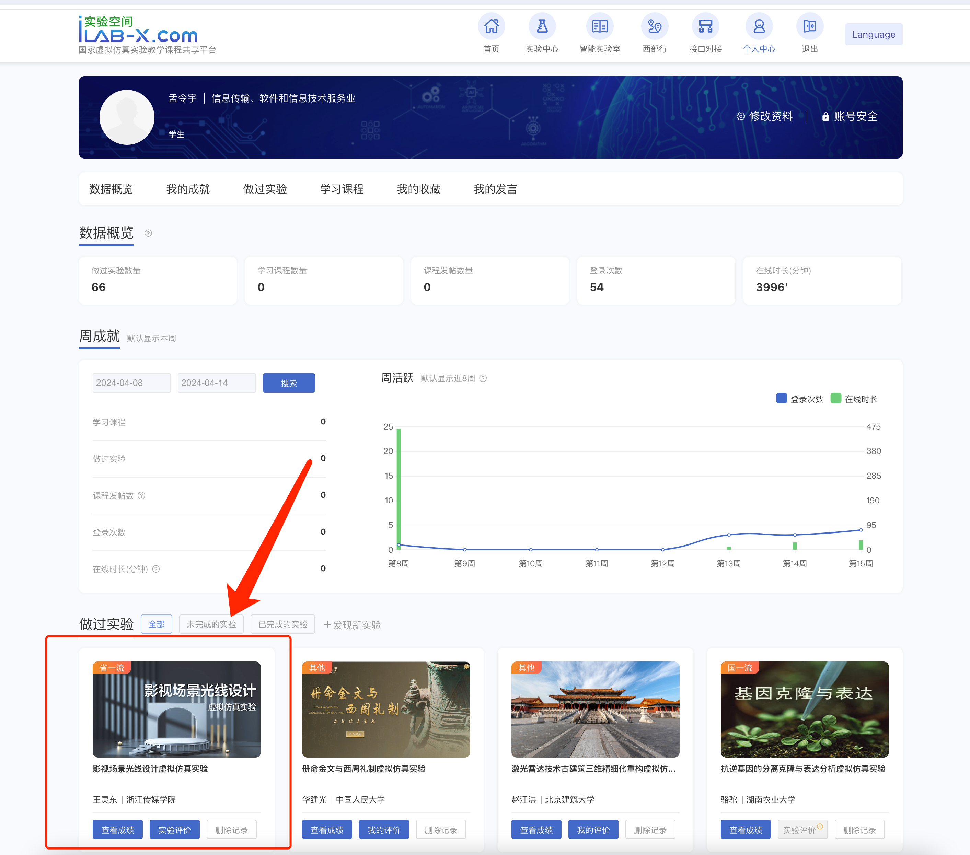
点击查看成绩
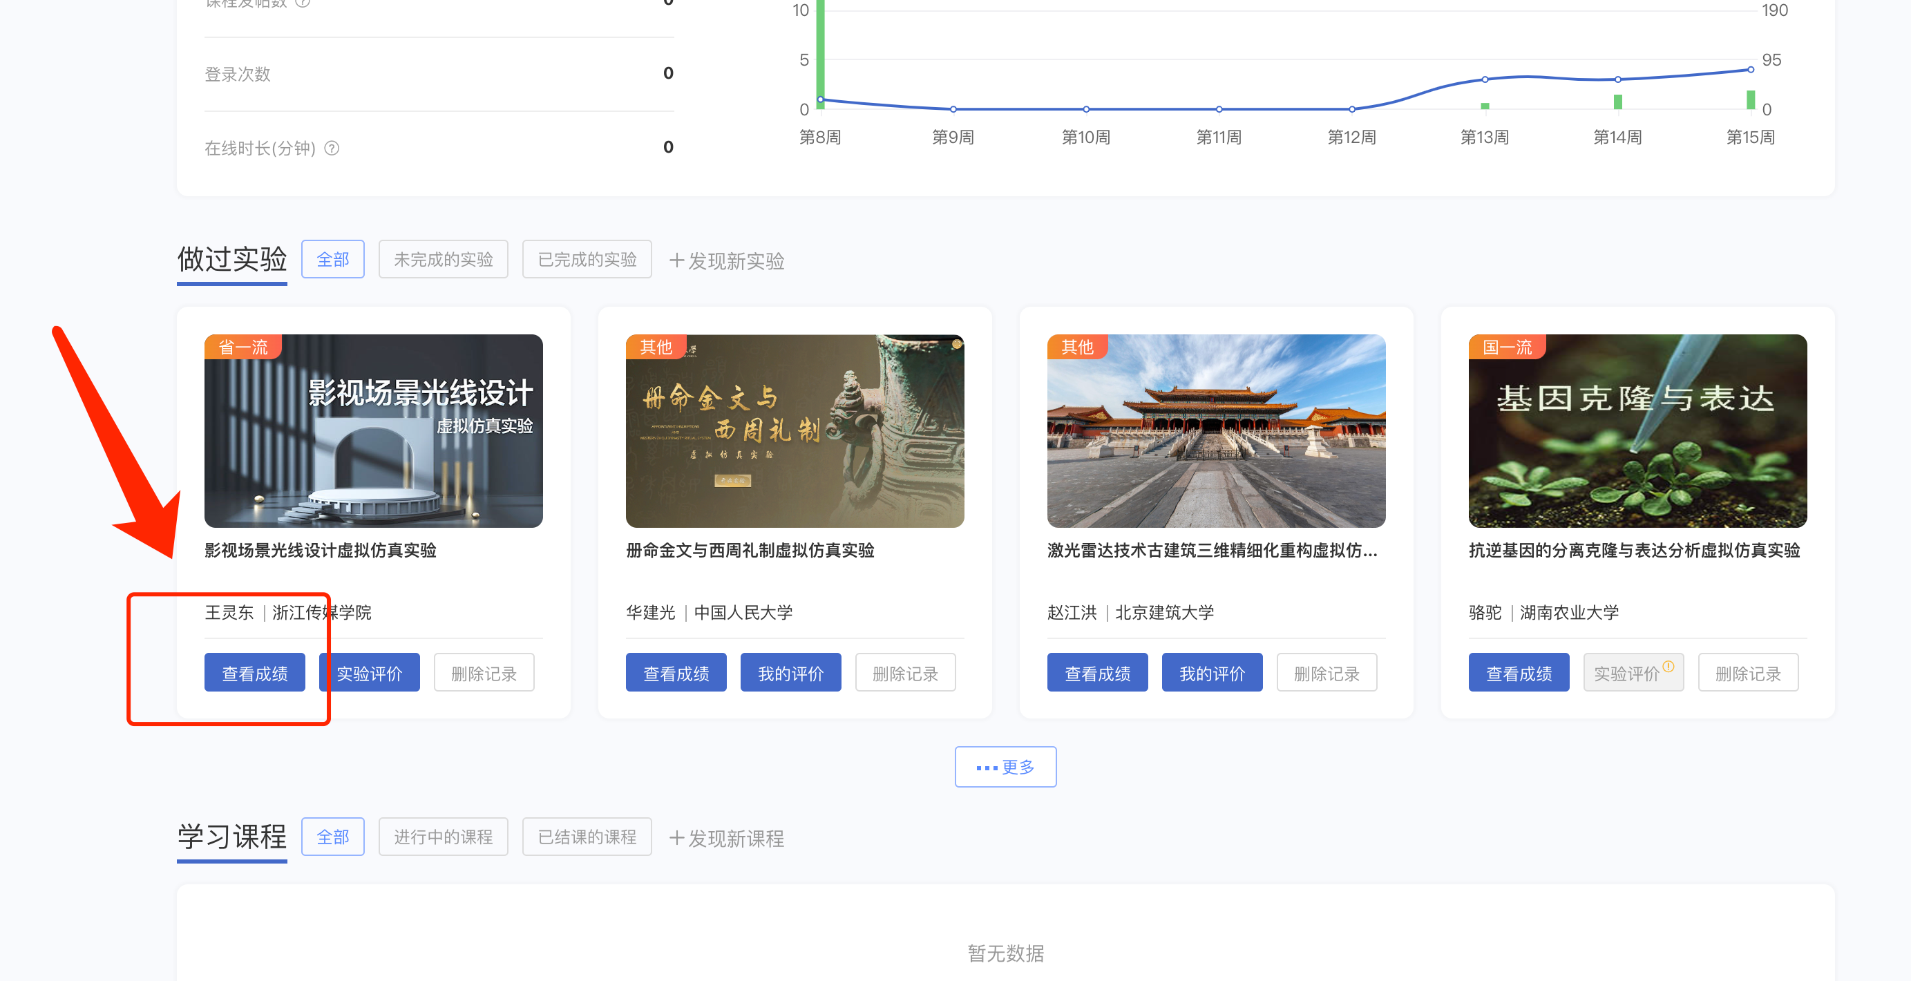
即可看到我们实验的成绩
